Zuverlässige Abschottungslösung bei Nullabstandsanforderungen und im Holzbau
Neues Walraven Pacifyre® NBR-plus Brandschutzband zur Abschottung nicht brennbarer Rohrleitungen mit brennbaren Isolierungen in R90- bzw. EI 90/120-Qualität.
Ganz einfach eingebaut schottet das Pacifyre® NBR-plus Brandschutzband von Walraven gedämmte, nicht brennbare Rohrleitungen in R90-Qualität nach DIN 4102-11 bzw. EI 90/120 gemäß EN 13501 in Wänden (Massivwände oder leichte Trennwände) und Decken mit Brandschutzanforderungen nach MBO bzw. MLAR/LAR/RbALei ab.

Die Pacifyre® NBR-plus Brandschutzband ist von der Materialprüfanstalt für das Bauwesen (MPA) Braunschweig geprüft nach P-2401/142/19-MPA BS und wird fremdüberwacht. Einzelheiten zur Verwendungen stehen im europäischen Eignungsnachweis ETA-16/0320.

Sparsam zeigt es sich durch seine Vielseitigkeit - nur eine Rolle für viele Abschottungen - seine Bauart und die Montage. Einfach das Band um die Dämmung legen, in das Bauteil schieben, fertig. Der Materialverbrauch des Pacifyre® NBR-plus Brandschutzbandes ist äußerst gering. Dank einer Schnitthilfe in der Mitte ist die Bandage in Längsrichtung einfach teilbar, so ist für den Einbau in einer Wand weniger Material vonnöten. Zudem ist das Band durch eine geringe benötigte Anzahl an Lagen auch optimal für schwer zugängliche Bereiche geeignet. Und in Decken ist nur eine Bandage deckenunterseitig erforderlich. Dabei ist auch Nullabstand zu anderen Abschottungsprodukten möglich.

Geeignet ist es auch für Abschottungen in Holzbauteilen aus Brettsperrholz (Cross Laminated Timber (CLT)). Gleichzeitig zeigt sich das Pacifyre® NBR-plus Brandschutzband widerstandsfähig, seine Nutzungskategorie X steht für die hohe Beständigkeit gegen äußere Einflüsse wie Feuchtigkeit, Witterung und UV-Strahlen. Vielseitig also auch durch Einsatzmöglichkeiten im Innen- wie im Außenbereich. Gleichzeitig ist die Oberfläche überstreichbar, ein weiteres Vielseitigkeitsplus.

So wird das neue Pacifyre® NBR-plus Brandschutzband von Walraven seinem Anspruch gerecht, sparsam, schnell und sicher abzuschotten.

Bilder und Bildtexte

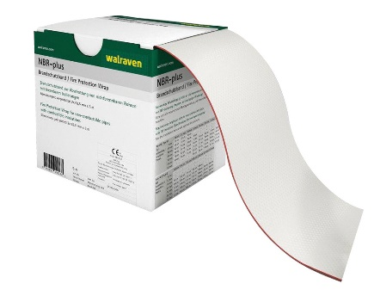
Walraven Pacifyre® NBR-plus Brandschutzband:
Erhältlich als Rolle in der praktischen Spenderbox mit fünf und zehn Metern.

Bild: Walraven

Dateiname: Walraven-Pacifyre-NBR-plus-Band-Spenderbox-CMYK.jpg

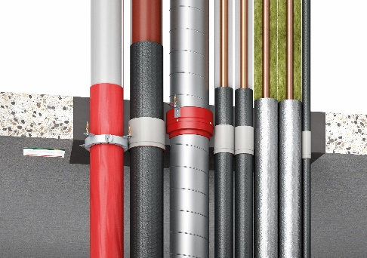
Nullabstandsanwendung Walraven Pacifyre® NBR-plus Brandschutzband:

Bild: Walraven

Dateiname: Walraven-Pacifyre-NBR-plus-Band-Nullabstandsanwendung-CMYK.jpg

Ihre Ansprechpartnerin:

Gabriele Pöhlmann

Referentin PR und Media
Walraven GmbH
Karl-von-Linde-Str. 22
D-95447 Bayreuth

Telefon: + 49 921 7560149
E-Mail: gabriele.poehlmann@walraven.com
Homepage: www.walraven.com

